相关活动打卡具体流程

（一）“喜迎冬奥，强身健体”体育实践活动详细打卡流程：

第一步：

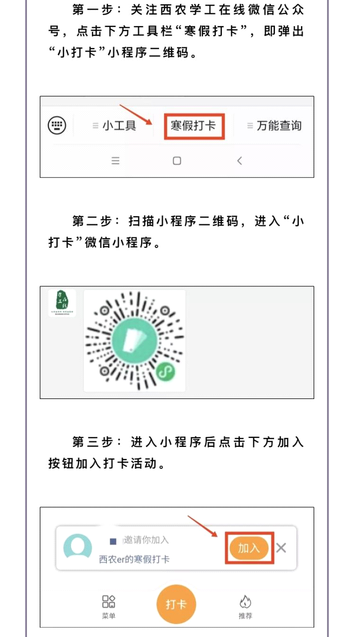

第二步：

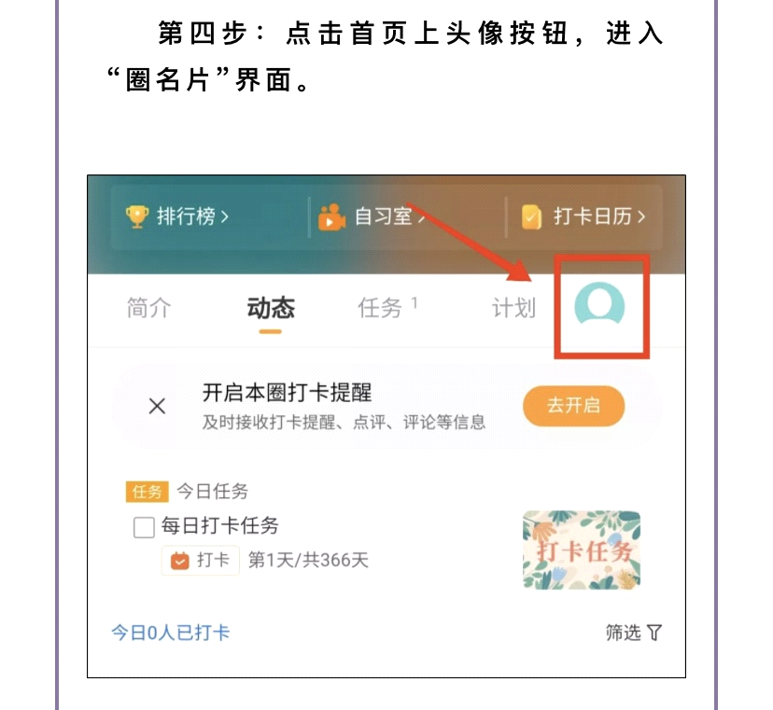

注：搜索【“喜迎冬奥 强身健体”农学院体育实践活动】，加入圈子

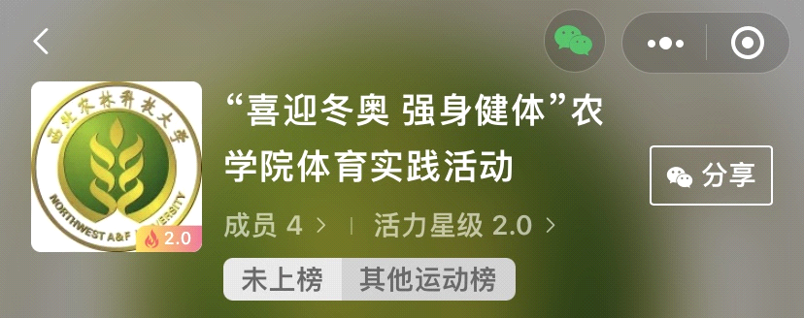

第三步：

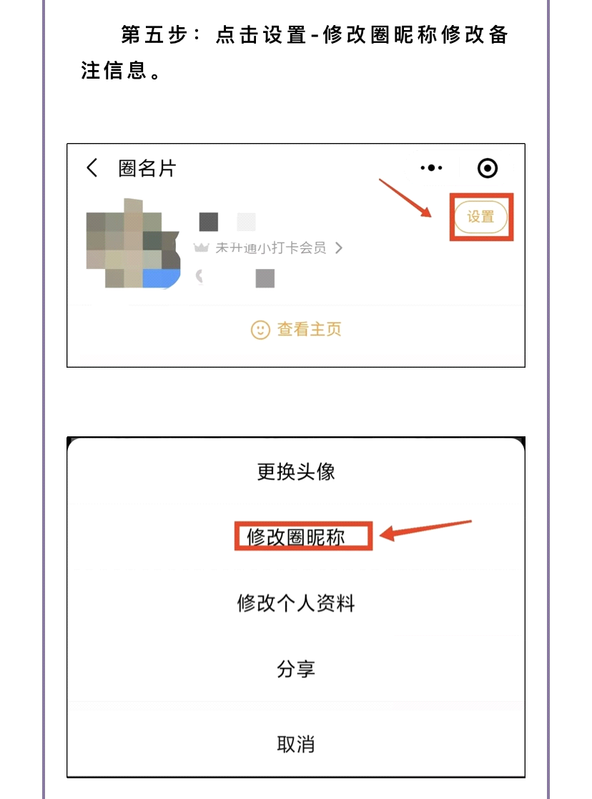

第四步：

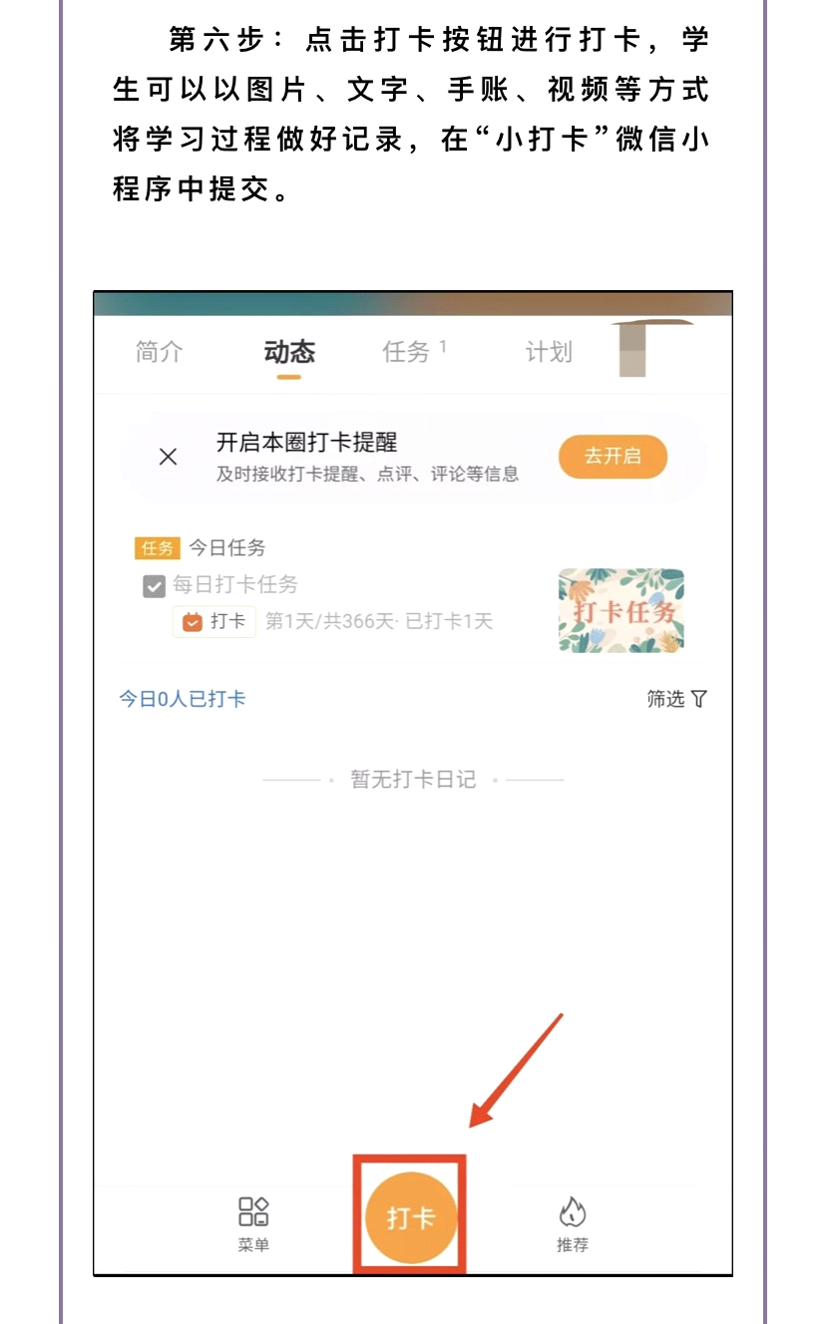

第五步：

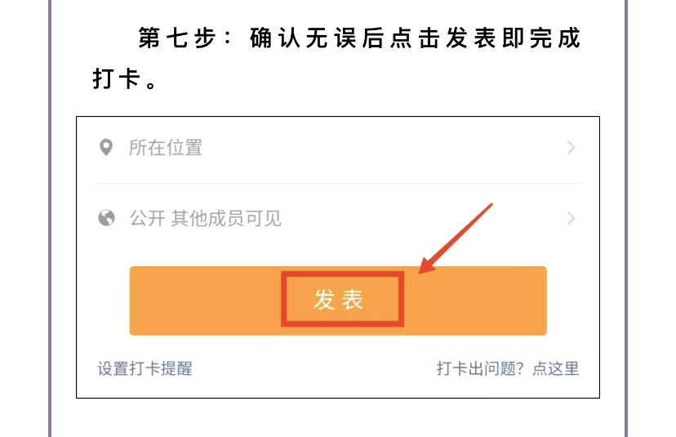

**（二）“勤能补拙，奋勇争先”活动详细打卡流程：**

第一步：关注西农学工在线微信公众号，点击下方工具栏“寒假打卡”，即弹出“小打卡”小程序二维码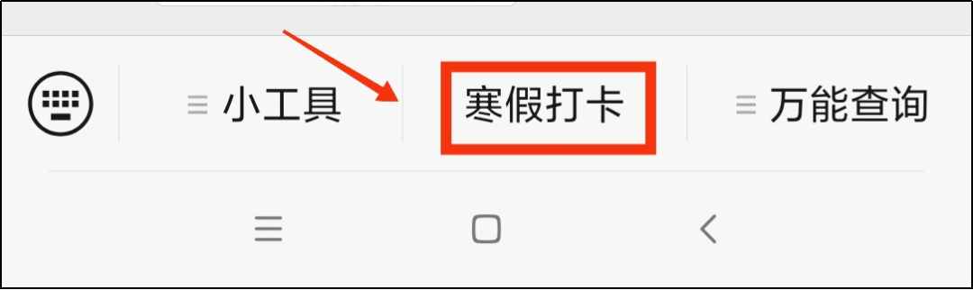

第二步：扫描小程序二维码，进入“小打卡”微信小程序。



第三步：进入小程序后点击下方加入按钮加入打卡活动。

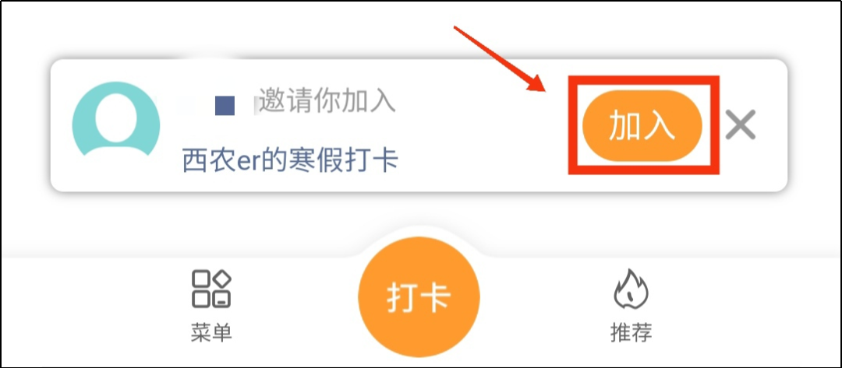

第四步：点击首页上头像按钮，进入“圈名片”界面。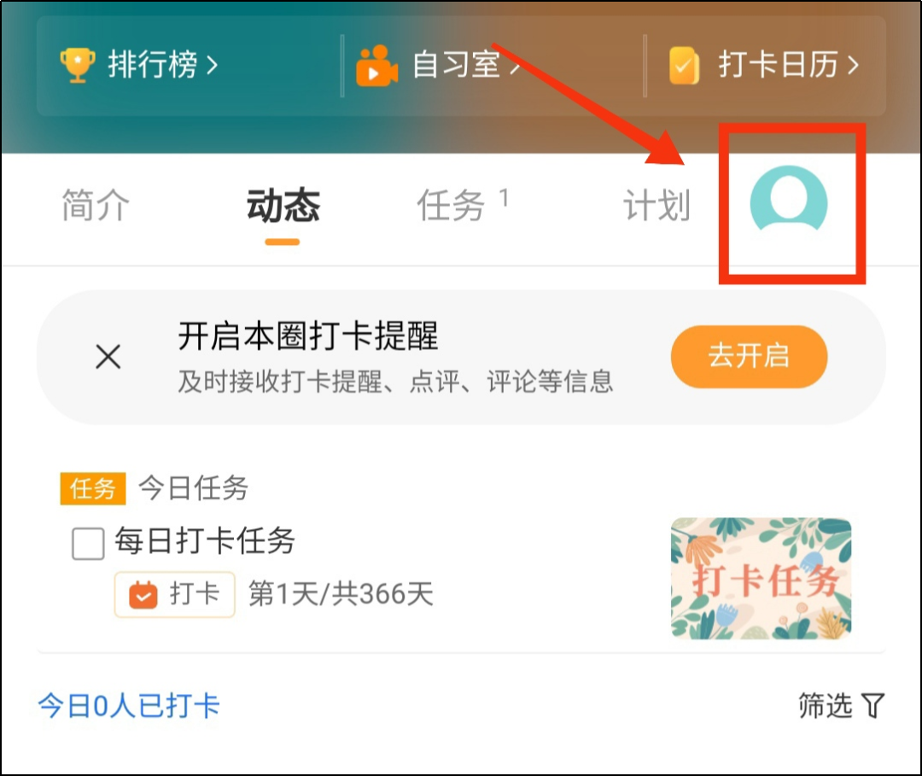

第五步：点击设置-修改圈昵称修改备注信息（备注统一更改为“学院+班级+姓名”，例如“经管学院 会计191 张三”）。

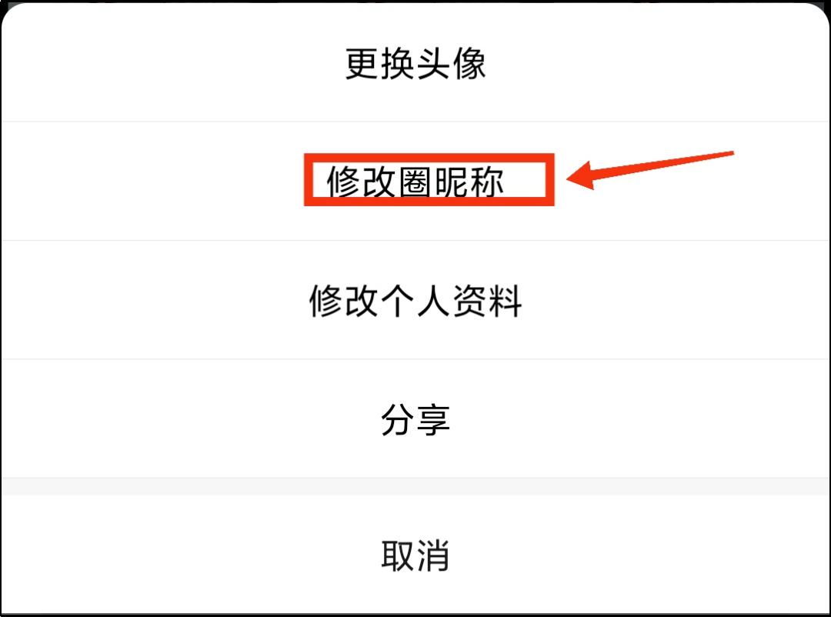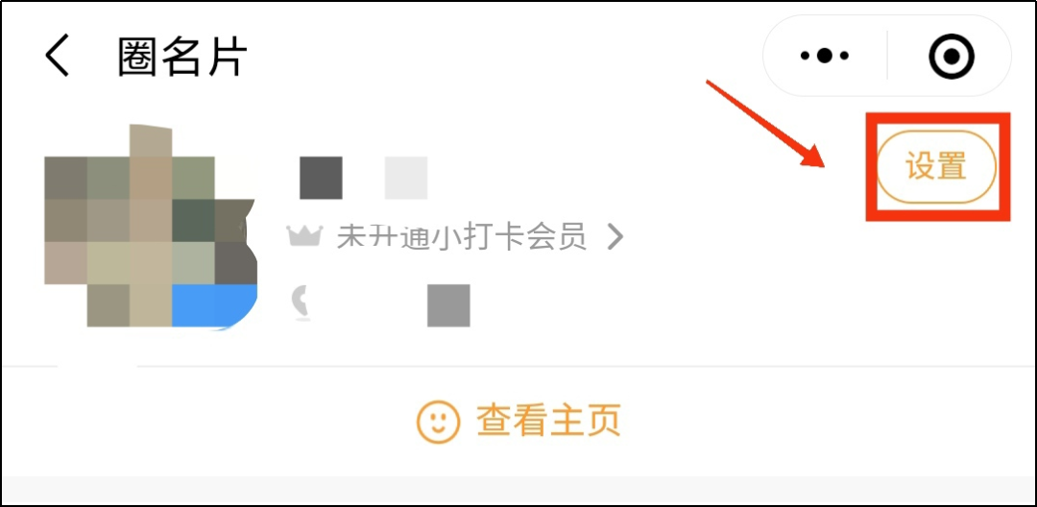

第六步：点击打卡按钮进行打卡，学生可以以图片、文字、手账、视频等方式将学习过程做好记录，在“小打卡”微信小程序中提交。

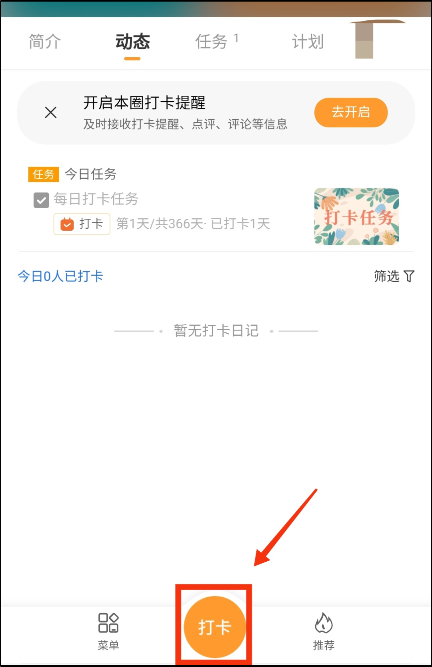

第七步：确认无误后点击发表即完成打卡。

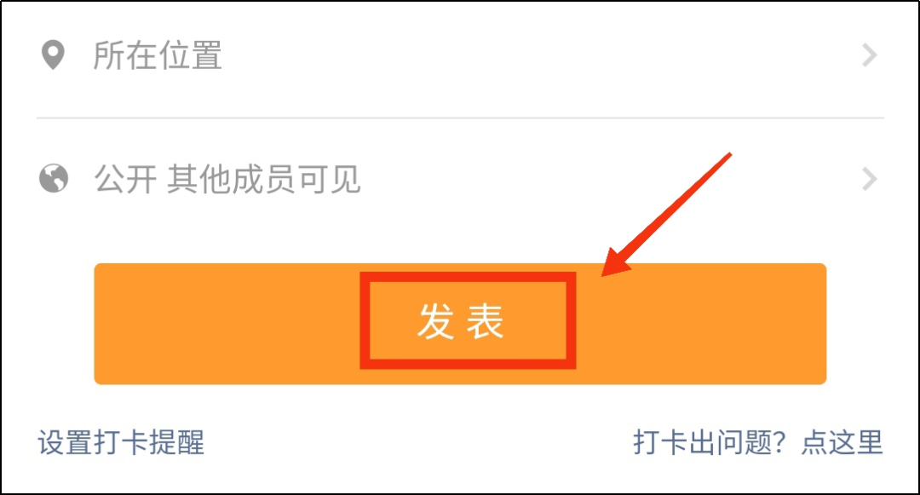

**注：关注上面打卡程序之后，扫码就可以进行每天的打卡记录。**

